
การออกแบบหน่วยการเรียนรู้ตามแนวทางของ Backward Design
หน่วยการเรียนรู้ที่ ๑ ลํ้าค่าภูมิปัญญาไทย
รหัส-ชื่อรายวิชา ส ๑๖๒_______หน้าที่พลเมือง ๖ กลุ่มสาระการเรียนรู้สังคมศึกษา ศาสนา และวัฒนธรรม
ชั้นประถมศึกษาปีที่ ๖ ภาคเรียนที่ ๑ เวลา ๑๐ ชั่วโมง
ผู้สอน .................................................................... โรงเรียน .....................................................................

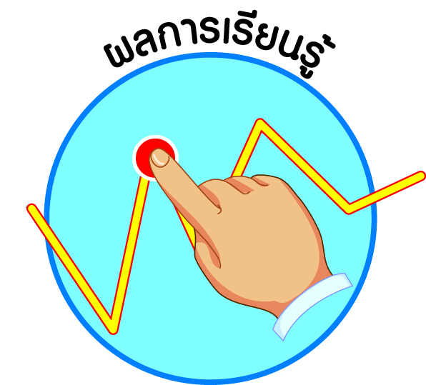
ผลการเรียนรู้

ì ปฏิบัติตนและชักชวนผู้อื่นให้มีมารยาทไทย (ข้อ ๑)
- มีส่วนร่วมในขนบธรรมเนียม ประเพณี ศิลปวัฒนธรรม และภูมิปัญญาไทย (ข้อ ๓)
ì ปฏิบัติตนเป็นผู้มีวินัยในตนเอง (ข้อ ๑๐)

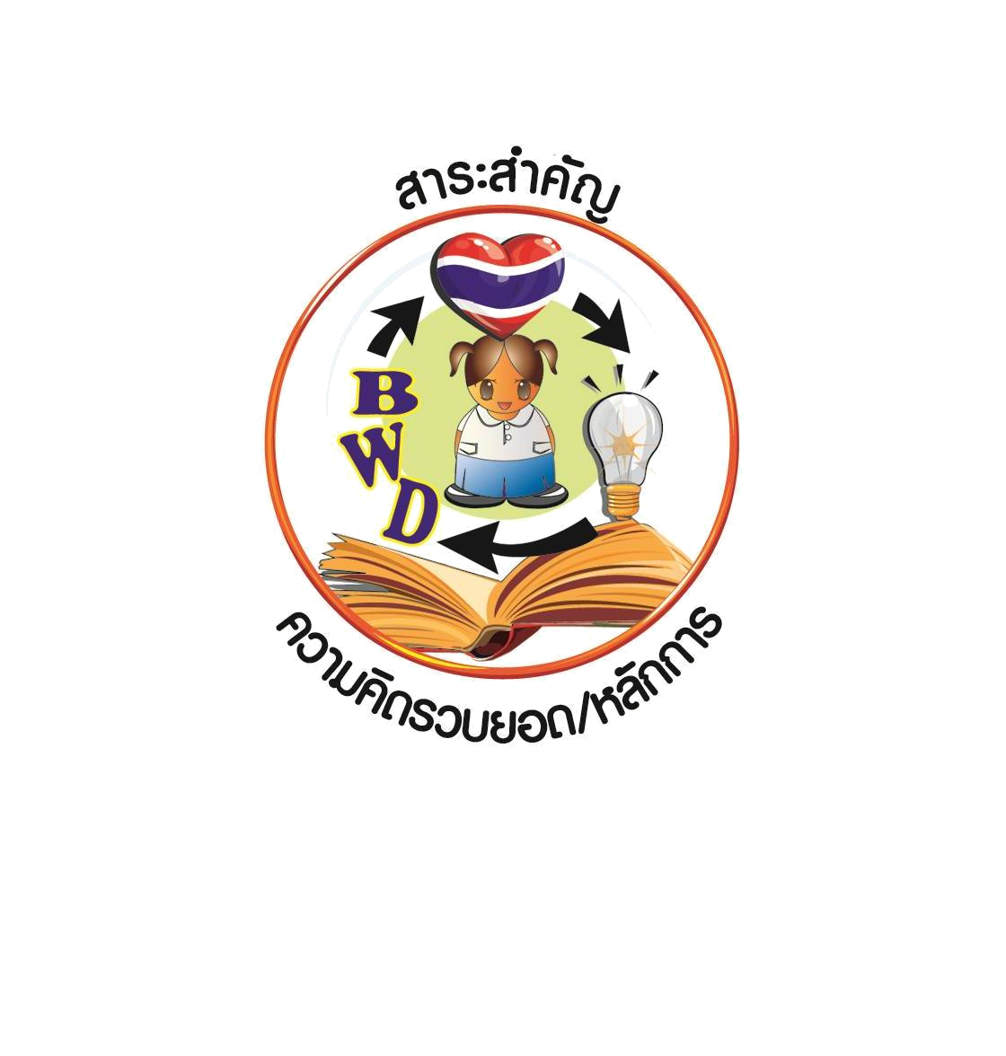

สาระสำคัญ/ความคิดรวบยอด/หลักการ

ขนบธรรมเนียม ประเพณี ศิลปวัฒนธรรม และภูมิปัญญาไทยในด้านต่าง ๆ เป็นมรดกทางวัฒนธรรมอันมีคุณค่าของสังคมไทย ที่สืบทอดต่อกันมาเป็นเวลายาวนาน มีส่วนทำให้สังคมไทยเป็นสังคมที่ร่มเย็น สงบสุข และเป็นที่กล่าวขานในหมู่ชนต่างชาติถึงวัฒนธรรมประเพณีอันดีงามของไทย รวมทั้งกิริยามารยาทของคนไทยที่น่าประทับใจ ทำให้คนต่างชาติอยากกลับมาเยี่ยมเยือนประเทศไทย คนไทยทุกคนควรตระหนักในคุณค่าของวัฒนธรรมไทย และช่วยกันดำรงรักษาไว้ให้อยู่คู่สังคมไทยตลอดไป


สาระการเรียนรู้

๑. มารยาทไทยเรื่อง การแสดงความเคารพ การสนทนา การปฏิบัติตนตามกาลเทศะ
การต้อนรับผู้มาเยือน และการอนุรักษ์
๒. ขนบธรรมเนียม ประเพณี ศิลปวัฒนธรรม และภูมิปัญญาไทย
๓. การมีวินัยในตนเองด้านความซื่อสัตย์สุจริต ขยันหมั่นเพียร อดทน ใฝ่หาความรู้
ตั้งใจปฏิบัติหน้าที่ และยอมรับผลที่เกิดจากการกระทำของตนเอง

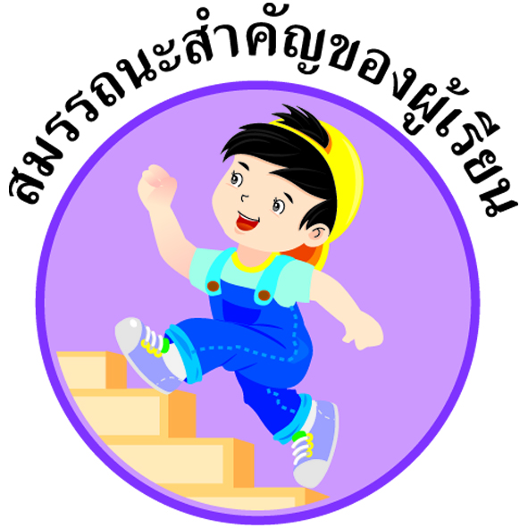
สมรรถนะสำคัญของผู้เรียน

ì ความสามารถในการสื่อสาร
- ความสามารถในการคิด
- การคิดวิเคราะห์
- การคิดสังเคราะห์
- การคิดประเมินค่า
- การคิดอย่างมีวิจารณญาณ
- การคิดสร้างสรรค์
ì ความสามารถในการแก้ปัญหา
- ความสามารถในการใช้ทักษะชีวิต


คุณลักษณะอันพึงประสงค์และค่านิยม

คุณลักษณะอันพึงประสงค์ | ค่านิยมหลักของคนไทย
- รักชาติ ศาสน์ กษัตริย์    - ซื่อสัตย์สุจริต  - มีวินัย  - ใฝ่เรียนรู้  - อยู่อย่างพอเพียง  - มุ่งมั่นในการทำงาน  - รักความเป็นไทย    - มีจิตสาธารณะ | - มีความรักชาติ ศาสนา พระมหากษัตริย์  - ซื่อสัตย์ เสียสละ อดทน  - กตัญญูต่อพ่อแม่ ผู้ปกครอง ครูบาอาจารย์  - ใฝ่หาความรู้ หมั่นศึกษาเล่าเรียน ทั้งทางตรง  และทางอ้อม  - รักษาวัฒนธรรมประเพณีไทยอันงดงาม    - มีศีลธรรม รักษาความสัตย์ หวังดีต่อผู้อื่น  เผื่อแผ่และแบ่งปัน  - เข้าใจ เรียนรู้การเป็นประชาธิปไตย อันมีพระมหากษัตริย์ทรงเป็นประมุข ที่ถูกต้อง  - มีระเบียบวินัย เคารพกฎหมาย ผู้น้อยรู้จัก  การเคารพผู้ใหญ่    - มีสติรู้ตัว รู้คิด รู้ทำ รู้ปฏิบัติ ตามพระราชดำรัสของพระบาทสมเด็จพระเจ้าอยู่หัว  - รู้จักดำรงตนอยู่โดยใช้หลักปรัชญาของเศรษฐกิจพอเพียง  - มีความเข้มแข็งทั้งร่างกายและจิตใจ ไม่ยอมแพ้ต่ออำนาจฝ่ายต่ำหรือกิเลส มีความละอาย  เกรงกลัวต่อบาปตามหลักของศาสนา  - คำนึงถึงผลประโยชน์ของส่วนรวมและของชาติมากกว่าผลประโยชน์ของตนเอง

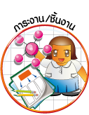
ภาระงาน/ชิ้นงาน

๑. ชิ้นงานที่ ๑ เรื่อง การปฏิบัติตนตามมารยาทไทย
๒. ชิ้นงานที่ ๒ เรื่อง ขนบธรรมเนียม ประเพณี ศิลปวัฒนธรรม และภูมิปัญญา

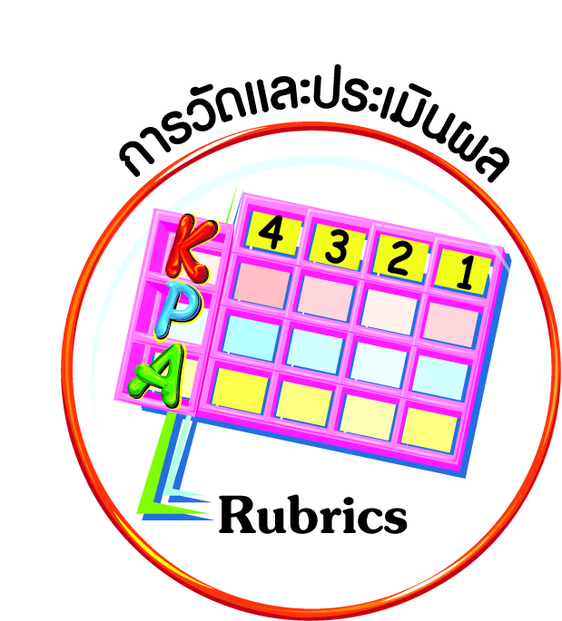
การวัดและประเมินผล

- แบบประเมินพฤติกรรมรายบุคคล
- การประเมินผลตามสภาพจริง (Rubrics)
- เกณฑ์การให้คะแนน (ระดับคะแนน-ระดับคุณภาพ)


การจัดกิจกรรมการเรียนรู้

๑. นักเรียนดูภาพ/คลิปวิดีโอพฤติกรรมที่แสดงถึงการมีมารยาท และไม่มีมารยาท
๒. นักเรียนร่วมกันอภิปรายในประเด็นต่อไปนี้
- ความรู้สึกที่ได้เห็นภาพแต่ละภาพ
- ความเหมาะสม/ความไม่เหมาะสมของพฤติกรรมในแต่ละภาพ
- ผลดี/ผลเสียของผู้แสดงพฤติกรรมในแต่ละภาพ
๓. นักเรียนดูภาพการแสดงความเคารพ การต้อนรับผู้มาเยือนของต่างชาติ และคลิปวิดีโอ
บทสัมภาษณ์ของชาวต่างชาติที่ชื่นชมและประทับใจในความสุภาพ อ่อนน้อม อ่อนหวาน ยิ้มแย้มแจ่มใสของคนไทย
๔. นักเรียนร่วมกันสรุปข้อคิดที่ได้จากการดูภาพ ให้เกิดความตระหนักในความสำคัญของการมีมารยาทในการอยู่ร่วมกัน และคุณค่าของมารยาทไทย แล้วเขียนสรุปลงในสมุดของตน
๕. ครูนำสนทนาเกี่ยวกับมารยาทในการแสดงความเคารพของคนไทย
๖. ครูให้นักเรียนดูการสาธิตวิธีการแสดงความเคารพแบบต่าง ๆ
๗. ครูมอบหมายให้นักเรียนแต่ละคนไปฝึกปฏิบัติที่บ้าน เพื่อเตรียมทำกิจกรรมร่วมกันในชั่วโมงต่อไป
๘. ครูเตรียมการฝึกนักเรียนอาสาสมัคร ๓ คน เพื่อเป็นวิทยากรกลุ่มก่อนการสอนในชั่วโมงต่อไป
๙. นักเรียนอาสาสมัคร ๓ คน ออกมาสาธิตการแสดงความเคารพ
๑๐. แบ่งกลุ่มนักเรียน ๓ กลุ่ม เวียนฝึกปฏิบัติใน ๓ ฐาน
๑๑. แบ่งกลุ่ม ๓ กลุ่ม จับสลากแข่งขันแสดงความเคารพ
๑๒. ครูนำสนทนา ด้วยการตั้งคำถาม เพื่อให้นักเรียนตระหนักในความสำคัญของการพูดคุยสนทนากัน นักเรียนร่วมกันอภิปรายหาคำตอบ จากนั้นครูและนักเรียนร่วมกันสรุปความจำเป็น หรือความสำคัญของการพูดหรือการสนทนา
๑๓. นักเรียนดูภาพการมีมารยาท และไม่มีมารยาทในการสนทนา ให้นักเรียนอภิปรายร่วมกันว่า การกระทำในแต่ละภาพมีความเหมาะสม หรือไม่เหมาะสมอย่างไร เกิดผลดี-ผลเสียอย่างไร
๑๔. นักเรียนร่วมกันสรุปมารยาทในการสนทนากับบุคคลทั่ว ๆ ไปที่ไม่เป็นทางการ จากนั้นบันทึกลงในสมุดของตน
๑๕. แบ่งกลุ่มนักเรียนออกเป็น ๓-๕ กลุ่ม ตามความเหมาะสมกับจำนวนนักเรียนในห้อง ให้แต่ละกลุ่มร่วมกันคิดสร้างสถานการณ์การสนทนา ๑ สถานการณ์ วาดเป็นการ์ตูนช่อง เพื่อใช้ในการทำกิจกรรม
ในชั่วโมงต่อไป
๑๖. ครูให้นักเรียนแต่ละกลุ่มนำผลงานการ์ตูนช่อง มาติดไว้บนกระดาน
๑๗. แบ่งกลุ่มใหม่ตามจำนวนภาพการ์ตูนช่อง แต่ละกลุ่มจับสลากเลือกการ์ตูนช่อง จากนั้นให้ร่วมกันคิดคำพูดของตัวละครในการ์ตูนช่องที่จับสลากได้ เพื่อแสดงบทบาทสมมุติ (โดยไม่ต้องเขียนลงในการ์ตูนช่อง)
๑๘. นักเรียนแต่ละกลุ่มออกมาแสดงละคร แล้วให้กลุ่มที่เป็นเจ้าของภาพการ์ตูนออกมานำเสนอเช่นกัน ครูและนักเรียนทั้งห้องช่วยกันอภิปรายถึงความเหมาะสมของมารยาท และบทสนทนาในการ์ตูนช่อง
๑๙. นักเรียนกลุ่มที่เป็นเจ้าของการ์ตูนช่องแต่ละเรื่องช่วยกันลงสีให้สวยงาม และเขียนบทสนทนาตามข้อเสนอแนะของครูและเพื่อน รวบรวมไว้ศึกษาร่วมกันในห้องเรียน ซึ่งจะช่วยให้ผู้เรียน
ได้รับรู้มารยาทและตัวอย่างบทสนทนาอันเหมาะสมที่หลากหลาย ที่สามารถนำไปใช้ประโยชน์
ในชีวิตประจำวันต่อไปได้
๒๐. นักเรียนทำแบบประเมินการมีมารยาทของตนเอง (ร่วมกับมารยาทในเรื่องอื่น ๆ ที่เรียนในชั้นนี้)
๒๑. ครูนำสนทนาเพื่อทบทวนมารยาททั่วไปในการต้อนรับผู้มาเยือนที่นักเรียนเคยเรียนมาแล้ว
๒๒. นักเรียนอาสาสมัคร ๒ คน ออกมาแสดงบทบาทสมมุติการต้อนรับญาติผู้ใหญ่จากต่างจังหวัดที่มาเยี่ยม
๒๓. ครูและนักเรียนร่วมกันชมเชย และให้ข้อเสนอแนะเพิ่มเติมให้ถูกต้องสมบูรณ์
๒๔. นักเรียนช่วยกันคิดว่า นอกจากการต้อนรับญาติที่แสดงบทบาทสมมุติไปแล้ว ยังมีสถานการณ์ใดอีกบ้างที่นักเรียนอาจต้องต้อนรับผู้มาเยือน
๒๕. แบ่งกลุ่มนักเรียนตามจำนวนสถานการณ์ที่ช่วยกันคิด แล้วจับสลาก แต่ละกลุ่มร่วมกันวางแผนแสดงบทบาทสมมุติ
๒๖. นักเรียนแต่ละกลุ่มแสดงบทบาทสมมุติตามที่จับสลากได้ ครูและเพื่อน ๆ ชมเชยและให้กำลังใจทุกกลุ่ม รวมทั้งให้ข้อคิดเห็นและข้อเสนอแนะการมีมารยาทในการต้อนรับในสถานการณ์ต่าง ๆ เพื่อที่นักเรียนจะได้นำไปปฏิบัติในชีวิตจริงได้อย่างถูกต้อง
๒๗. ให้นักเรียนพิจารณาข้อความที่กำหนดให้ว่า ข้อความใดเป็นมารยาทที่ควรปฏิบัติและ
ไม่ควรปฏิบัติ
๒๘. ให้นักเรียนทำชิ้นงานที่ ๑ เรื่อง การปฏิบัติตนตามมารยาทไทย
๒๙. ให้นักเรียนเสนอแนวทางการอนุรักษ์ มารยาทไทยในฐานะที่เป็นเอกลักษณ์ของชาติไทยแล้วบันทึกลงในแผนภาพความคิด
๓๐. นักเรียนดูภาพข่าว/คลิปวิดีโอเกี่ยวกับการปฏิบัติตนที่ไม่ถูกกาลเทศะ เช่น ข่าวนักแสดง
แต่งกายไม่เหมาะสมเข้าไปในวัด ภาพชายคนหนึ่งนั่งกางขากว้างบนรถโดยสาร ภาพการส่งของ
ข้ามศีรษะคนที่นั่ง แล้วร่วมกันอภิปรายว่า เหมาะสมหรือไม่ ส่งผลต่อตัวผู้กระทำและผู้อื่นอย่างไร
๓๑. ให้นักเรียนร่วมกันอภิปรายถึงสถานการณ์ที่เคยกระทำ หรือพบเห็นการปฏิบัติตนที่ถูกต้องตามกาลเทศะและไม่ถูกต้องตามกาลเทศะ แล้วบันทึกลงในแผนภาพความคิด
๓๒. แบ่งกลุ่มนักเรียนตามสถานการณ์ที่ร่วมกันอภิปรายแล้วจับสลาก แต่ละกลุ่มร่วมกันอภิปรายการปฏิบัติตนในสถานการณ์ที่จับสลากได้
๓๓. แต่ละกลุ่มออกมานำเสนอผลการอภิปราย ครูและเพื่อน ๆ ช่วยกันแสดงความคิดเห็นเพิ่มเติมเพื่อความสมบูรณ์ จากนั้นแต่ละกลุ่มจัดทำสรุปรายงานรวบรวมไว้ในห้องเรียน
๓๔. ให้นักเรียนบันทึกการปฏิบัติตนถูกต้องตามกาลเทศะเป็นเวลา ๑ เดือน
๓๕. นักเรียนดูภาพ/คลิปวิดีโอการประกวดมารยาทไทย และการให้สัมภาษณ์ของชาวต่างชาติ
ที่ประทับใจในมารยาทของคนไทย แล้วแสดงความคิดเห็น ความรู้สึก เพื่อสร้างความรู้ความเข้าใจว่า การประกวดมารยาทไทยเป็นรูปแบบหนึ่งของการอนุรักษ์มารยาทไทย และเกิดความตระหนักในความสำคัญของการมีมารยาทไทย
๓๖. นักเรียนร่วมกันอภิปรายและสรุปประโยชน์ของโครงการประกวดมารยาทไทยที่เกิดขึ้น
ต่อตัวนักเรียน รวมทั้งประโยชน์ต่อส่วนรวมและประเทศชาติ
๓๗. ครูนำเสนอโครงการประกวดมารยาทไทยที่หน่วยงานต่าง ๆ จัด เช่น โรงเรียน หน่วยงานด้านการศึกษาทั้งระดับท้องถิ่นและระดับชาติ
๓๘. ครูและนักเรียนร่วมกันวางแผนการจัดประกวดมารยาทไทยระดับห้องเรียน เพื่อเตรียมประกวดในระดับโรงเรียน หรือระดับจังหวัด หรือระดับชาติต่อไป
๓๙. แบ่งกลุ่มนักเรียนฝึกปฏิบัติอย่างต่อเนื่อง โดยให้นักเรียนอาสาสมัครที่ปฏิบัติมารยาทไทยถูกต้องเป็นวิทยากรกลุ่ม
๔๐. จัดประกวดระดับห้องเรียน ก่อนมีการประกวดระดับโรงเรียน หรือระดับจังหวัด หรือระดับชาติ และประกาศยกย่องผู้ชนะการประกวด รวมทั้งให้กำลังใจแก่นักเรียนคนอื่น ๆ ที่ตั้งใจปฏิบัติ
๔๑. ให้นักเรียนทำกิจกรรมสรุปความเข้าใจที่คงทนเรื่อง มารยาทไทย
๔๒. นักเรียนดูภาพข่าวการจัดกิจกรรมเกี่ยวกับศิลปวัฒนธรรม ประเพณี และภูมิปัญญาต่าง ๆ
ของไทยที่ชาวต่างชาติให้ความสนใจและให้สัมภาษณ์เกี่ยวกับความประทับใจ เช่น แห่เทียนพรรษา
ผีตาโขน สงกรานต์ แล้วให้นักเรียนแสดงความคิดเห็น ความรู้สึก เพื่อให้เกิดความตระหนัก
ในความสำคัญหรือคุณค่าของศิลปะ วัฒนธรรม ประเพณี และภูมิปัญญาต่าง ๆ ของไทย
๔๓. นักเรียนเล่าประสบการณ์การเข้าร่วมกิจกรรมเกี่ยวกับ ศิลปะ วัฒนธรรม ประเพณี
และภูมิปัญญาต่าง ๆ ของไทย โดยสะท้อนความรู้สึกและประโยชน์ที่ได้รับจากการเข้าร่วมกิจกรรมดังกล่าว
๔๔. เล่นเกมแข่งขันต่อจิกซอว์วัฒนธรรม ประเพณี และภูมิปัญญา โดยให้นักเรียนแต่ละกลุ่มส่งตัวแทนจับสลากเลือกซองจิกซอว์แล้วช่วยกันต่อจิกซอว์ที่จับสลากได้ กลุ่มใดเสร็จก่อนพร้อมกับบอกชื่อวัฒนธรรม ประเพณี หรือภูมิปัญญาได้ถูกต้องเป็นกลุ่มชนะ
๔๕. นักเรียนร่วมกันอภิปรายบอกกิจกรรมเกี่ยวกับวัฒนธรรม ประเพณี และภูมิปัญญาในท้องถิ่น
๔๖. แบ่งกลุ่มนักเรียนตามความเหมาะสมกับจำนวนนักเรียน ให้แต่ละกลุ่มเลือกเข้าร่วมกิจกรรมเกี่ยวกับวัฒนธรรม ประเพณี และภูมิปัญญาในท้องถิ่น ตามความสนใจของกลุ่ม เช่น ร่วมกับโรงเรียนหรือชุมชนหล่อเทียนพรรษา ร่วมกับชุมชนจัดพิธีบายศรีสู่ขวัญแขกต่างถิ่นที่มาเยี่ยมเยือน ฝึกการเป็นมัคคุเทศก์นำชมแหล่งเรียนรู้วัฒนธรรมในท้องถิ่น เรียนรู้ภูมิปัญญาท้องถิ่นด้านต่าง ๆ จากศูนย์เรียนรู้ในชุมชน เช่น อาหาร ทอผ้า จักสาน เป็นเวลา ๑ สัปดาห์
๔๗. ให้นักเรียนศึกษาความรู้เรื่อง ขนบธรรมเนียม ประเพณี ศิลปวัฒนธรรม และภูมิปัญญาไทย
๔๘. ให้นักเรียนพิจารณาภาพที่กำหนดให้ แล้วร่วมกันเลือกภาพที่แสดงถึงความเป็นไทย
๔๙. ให้นักเรียนวาดภาพหรือติดภาพขนบธรรมเนียม ประเพณี ศิลปวัฒนธรรม และภูมิปัญญา
ที่ตนเคยเข้าร่วม หรือเคยปฏิบัติมา ๑ อย่าง พร้อมเขียนข้อความอธิบายถึงกิจกรรมนั้นสั้น ๆ
๕๐. นักเรียนดูภาพข่าวประชาสัมพันธ์การท่องเที่ยวของไทย แล้วร่วมกันแสดงความคิดเห็นความรู้สึกเกี่ยวกับขนบธรรมเนียม วัฒนธรรม ประเพณี และภูมิปัญญาด้านต่าง ๆ ที่ปรากฏใน
ภาพข่าว
๕๑. นักเรียนทุกคนเขียนบันทึกสะท้อนความรู้สึกจากการดูภาพในรูปแบบที่ตนถนัด เช่น
บทร้อยกรอง เพลง บทพรรณนาความรู้สึก เป็นการบ้าน
๕๒. นักเรียนแต่ละกลุ่มนำเสนอผลการเข้าร่วมกิจกรรมเกี่ยวกับวัฒนธรรม ประเพณี
และภูมิปัญญาในท้องถิ่น
๕๓. นักเรียนและครูร่วมกันสรุปประโยชน์ของการเข้าร่วมกิจกรรมเกี่ยวกับวัฒนธรรม ประเพณีและภูมิปัญญาในท้องถิ่น ที่เกิดขึ้นต่อตัวนักเรียน รวมทั้งประโยชน์ต่อส่วนรวมและประเทศชาติ แล้วทุกคนบันทึกลงในสมุด
๕๔. ให้นักเรียนทำชิ้นงานที่ ๒ เรื่อง ขนบธรรมเนียม ประเพณี ศิลปวัฒนธรรม และภูมิปัญญา
๕๕. ให้นักเรียนทำกิจกรรมสรุปความเข้าใจที่คงทนเรื่อง ขนบธรรมเนียม ประเพณี ศิลปวัฒนธรรม และภูมิปัญญาไทย
๕๖. ครูและนักเรียนร่วมกันสรุปหลักการ ดังนี้
ì ขนบธรรมเนียม ประเพณี ศิลปวัฒนธรรม และภูมิปัญญาไทยในด้านต่าง ๆ เป็นมรดกทางวัฒนธรรมอันมีคุณค่าของสังคมไทย ที่สืบทอดต่อกันมาเป็นเวลายาวนาน มีส่วนทำให้สังคมไทยเป็นสังคมที่ร่มเย็น สงบสุข และเป็นที่กล่าวขานในหมู่ชนต่างชาติถึงวัฒนธรรมประเพณีอันดีงามของไทย รวมทั้งกิริยามารยาทของคนไทยที่น่าประทับใจ ทำให้คนต่างชาติอยากกลับมาเยี่ยมเยือนประเทศไทย คนไทยทุกคนควรตระหนักในคุณค่าของวัฒนธรรมไทย และช่วยกันดำรงรักษาไว้ให้อยู่คู่สังคมไทยตลอดไป

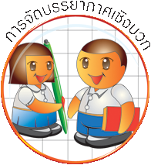
การจัดบรรยากาศเชิงบวก

ให้นักเรียนมีโอกาสได้เห็นแบบอย่างที่ดี ได้เรียนรู้การประพฤติปฏิบัติที่ถูกต้องดีงาม ร่วมกันแสดงความคิด ความรู้สึก แลกเปลี่ยนประสบการณ์เพื่อขยายการเรียนรู้ สามารถศึกษาจากสื่อและแหล่งเรียนรู้ที่หลากหลาย ครูเป็นผู้แนะนำแนวทางที่ถูกต้อง


สื่อการเรียนรู้และแหล่งการเรียนรู้

๑. ภาพ/คลิปวิดีโอพฤติกรรมที่แสดงถึงการมีมารยาทและไม่มีมารยาท
๒. ภาพการแสดงความเคารพ การต้อนรับผู้มาเยือนของต่างชาติ และคลิปวิดีโอบทสัมภาษณ์ของชาวต่างชาติที่ชื่นชมและประทับใจในมารยาทไทย
๓. วิดีโอสาธิตวิธีการแสดงความเคารพแบบต่าง ๆ
๔. ภาพการมีมารยาท และไม่มีมารยาทในการสนทนา
๕. ภาพข่าว/คลิปวิดีโอเกี่ยวกับการปฏิบัติตนที่ไม่ถูกกาลเทศะ
๖. ภาพ/คลิปวิดีโอการประกวดมารยาทไทย และการให้สัมภาษณ์ของชาวต่างชาติที่ประทับใจในมารยาทของคนไทย
๗. ภาพข่าวการจัดกิจกรรมเกี่ยวกับศิลปวัฒนธรรม ประเพณี และภูมิปัญญาต่าง ๆ
๘. จิกซอว์วัฒนธรรม ประเพณี และภูมิปัญญา
๙. ภาพข่าวประชาสัมพันธ์การท่องเที่ยวของไทย

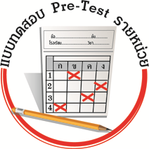
แบบทดสอบก่อนเรียน (Pre-Test)
ได้_______คะแนน
คะแนนเต็ม ๑๐ คะแนน

ชื่อ ______________ นามสกุล________________ เลขที่________ ชั้น _______

ให้นักเรียนระบายคำตอบที่ถูกต้องลงใน ตัวเลือกให้เต็มวง (ห้ามระบายนอกวง)
๑. หนูนิดต้องการยืมยางลบของเพื่อน เพราะหนูนิดลืมเอายางลบมาโรงเรียน หนูนิดควรพูดกับ
เพื่อนอย่างไร
๑ ฉันขอยืมยางลบของเธอหน่อยได้ไหม
๒ หยิบยางลบของเธอมาให้ฉันยืมหน่อยซิ
๓ เธอมียางลบไหม หยิบมาให้ฉันหน่อย
๔ ฉันไม่มียางลบ ใครจะให้ยืมบ้าง

๒. ข้อใดปฏิบัติตนถูกกาลเทศะ
๑ นุ่งกางเกงขาสั้นสีดำไปงานศพ
๒ หยอกล้อกันขณะรับประทานอาหาร
๓ กระโดดดีใจเมื่อผู้ใหญ่ให้ของ
๔ นั่งพับเพียบขณะอยู่ต่อหน้าผู้ใหญ่

๓. เมื่อมีผู้มาเยือนขอพบพ่อแม่ แต่ท่านไม่อยู่บ้าน นักเรียนควรปฏิบัติตามข้อใด
๑ เชิญเข้ามานั่งรอในบ้าน แล้วนำเครื่องดื่มมาต้อนรับ
๒ กล่าวคำทักทาย แล้วเชิญผู้มาเยือนให้กลับไป
๓ กล่าวคำขอโทษ แล้วขอชื่อและหมายเลขโทรศัพท์เพื่อติดต่อ
๔ เชิญเข้ามาในบ้าน แล้วรับเรื่องกิจธุระไว้

๔. การปฏิบัติตนตามมารยาทไทยมีประโยชน์อย่างไร
๑ เป็นการแสดงถึงความมีฐานะทางสังคม
๒ เป็นการสืบทอดวัฒนธรรมที่ดีงามของไทย
๓ เป็นการแสดงถึงความรักชาติ ศาสน์ กษัตริย์
๔ เป็นการแสดงให้เห็นว่าได้รับการศึกษาในระดับสูง

๕. การปฏิบัติในข้อใดไม่ใช่การอนุรักษ์ประเพณีในท้องถิ่น
๑ ชักชวนให้ผู้อื่นเข้าร่วมงานประเพณี
๒ ประยุกต์ใช้ให้เข้ากับประเพณีต่างชาติ
๓ เผยแพร่ประเพณีให้ผู้อื่นได้รับรู้
๔ เข้าร่วมงานประเพณีทุกครั้งที่มีโอกาส

๖. ภูมิปัญญาท้องถิ่นมีความสำคัญอย่างไร
๑ ทำให้ทรัพยากรธรรมชาติลดลง
๒ ทำให้คนมีฐานะรํ่ารวยขึ้น
๓ ทำให้คนสามารถพึ่งพาตนเองได้
๔ ทำให้คนมีความขยันมากขึ้น

๗. เมื่อพบพระสงฆ์เดินบิณฑบาตผ่านมา นักเรียนควรปฏิบัติตามข้อใด
๑ ถอนสายบัว
๒ โค้งคำนับ
๓ ประนมมือไหว้
๔ กราบแบบเบญจางคประดิษฐ์

๘. การหมอบกราบใช้แสดงความเคารพบุคคลใด
๑ พระมหากษัตริย์
๒ สมเด็จพระสังฆราช
๓ ผู้มีพระคุณและผู้อาวุโส
๔ ผู้ที่เคารพนับถือ

๙. การแสดงความเคารพด้วยการไหว้บุคคลทั่ว ๆ ไป ลักษณะใดถูกต้อง
๑ ประนมมือให้ปลายนิ้วชี้จรดระหว่างคิ้ว
๒ ประนมมือให้ปลายนิ้วชี้จรดระหว่างจมูก
๓ ประนมมือให้ปลายนิ้วชี้จรดปลายคาง
๔ ประนมมือให้ปลายนิ้วชี้จรดหน้าผาก

๑๐. เมื่อพบผู้ใหญ่ นักเรียนควรปฏิบัติอย่างไร
๑ ยืนตรงแล้วกล่าวคำว่า สวัสดีครับ/ค่ะ
๒ จับมือแล้วกล่าวคำว่า สวัสดีครับ/ค่ะ
๓ โค้งคำนับแล้วกล่าวคำว่า สวัสดีครับ/ค่ะ
๔ ยกมือไหว้แล้วกล่าวคำว่า สวัสดีครับ/ค่ะ

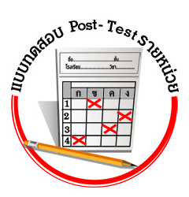
แบบทดสอบหลังเรียน (Post-Test)
ได้_______คะแนน
คะแนนเต็ม ๑๐ คะแนน

ชื่อ __________________ นามสกุล______________ เลขที่________ ชั้น _______

ให้นักเรียนระบายคำตอบที่ถูกต้องลงใน ตัวเลือกให้เต็มวง (ห้ามระบายนอกวง)
๑. เมื่อพบพระสงฆ์เดินบิณฑบาตผ่านมา นักเรียนควรปฏิบัติตามข้อใด
๑ ถอนสายบัว
๒ โค้งคำนับ
๓ ประนมมือไหว้
๔ กราบแบบเบญจางคประดิษฐ์

๒. การหมอบกราบใช้แสดงความเคารพบุคคลใด
๑ พระมหากษัตริย์
๒ สมเด็จพระสังฆราช
๓ ผู้มีพระคุณและผู้อาวุโส
๔ ผู้ที่เคารพนับถือ

๓. การแสดงความเคารพด้วยการไหว้บุคคลทั่ว ๆ ไป ลักษณะใดถูกต้อง
๑ ประนมมือให้ปลายนิ้วชี้จรดระหว่างคิ้ว
๒ ประนมมือให้ปลายนิ้วชี้จรดระหว่างจมูก
๓ ประนมมือให้ปลายนิ้วชี้จรดปลายคาง
๔ ประนมมือให้ปลายนิ้วชี้จรดหน้าผาก

๔. เมื่อพบผู้ใหญ่ นักเรียนควรปฏิบัติอย่างไร
๑ ยืนตรงแล้วกล่าวคำว่า สวัสดีครับ/ค่ะ
๒ จับมือแล้วกล่าวคำว่า สวัสดีครับ/ค่ะ
๓ โค้งคำนับแล้วกล่าวคำว่า สวัสดีครับ/ค่ะ
๔ ยกมือไหว้แล้วกล่าวคำว่า สวัสดีครับ/ค่ะ

๕. หนูนิดต้องการยืมยางลบของเพื่อน เพราะหนูนิดลืมเอายางลบมาโรงเรียน หนูนิดควรพูดกับ
เพื่อนอย่างไร
๑ ฉันขอยืมยางลบของเธอหน่อยได้ไหม
๒ หยิบยางลบของเธอมาให้ฉันยืมหน่อยซิ
๓ เธอมียางลบไหม หยิบมาให้ฉันหน่อย
๔ ฉันไม่มียางลบ ใครจะให้ยืมบ้าง

๖. ข้อใดปฏิบัติตนถูกกาลเทศะ
๑ นุ่งกางเกงขาสั้นสีดำไปงานศพ
๒ หยอกล้อกันขณะรับประทานอาหาร
๓ กระโดดดีใจเมื่อผู้ใหญ่ให้ของ
๔ นั่งพับเพียบขณะอยู่ต่อหน้าผู้ใหญ่

๗. เมื่อมีผู้มาเยือนขอพบพ่อแม่ แต่ท่านไม่อยู่บ้าน นักเรียนควรปฏิบัติตามข้อใด
๑ เชิญเข้ามานั่งรอในบ้าน แล้วนำเครื่องดื่มมาต้อนรับ
๒ กล่าวคำทักทาย แล้วเชิญผู้มาเยือนให้กลับไป
๓ กล่าวคำขอโทษ แล้วขอชื่อและหมายเลขโทรศัพท์เพื่อติดต่อ
๔ เชิญเข้ามาในบ้าน แล้วรับเรื่องกิจธุระไว้

๘. การปฏิบัติตนตามมารยาทไทยมีประโยชน์อย่างไร
๑ เป็นการแสดงถึงความมีฐานะทางสังคม
๒ เป็นการสืบทอดวัฒนธรรมที่ดีงามของไทย
๓ เป็นการแสดงถึงความรักชาติ ศาสน์ กษัตริย์
๔ เป็นการแสดงให้เห็นว่าได้รับการศึกษาในระดับสูง

๙. การปฏิบัติในข้อใดไม่ใช่การอนุรักษ์ประเพณีในท้องถิ่น
๑ ชักชวนให้ผู้อื่นเข้าร่วมงานประเพณี
๒ ประยุกต์ใช้ให้เข้ากับประเพณีต่างชาติ
๓ เผยแพร่ประเพณีให้ผู้อื่นได้รับรู้
๔ เข้าร่วมงานประเพณีทุกครั้งที่มีโอกาส

๑๐. ภูมิปัญญาท้องถิ่นมีความสำคัญอย่างไร
๑ ทำให้ทรัพยากรธรรมชาติลดลง
๒ ทำให้คนมีฐานะรํ่ารวยขึ้น
๓ ทำให้คนสามารถพึ่งพาตนเองได้
๔ ทำให้คนมีความขยันมากขึ้น

เฉลยแบบทดสอบก่อนเรียน (Pre-Test)
๑. ๑ ๒. ๔ ๓. ๓ ๔. ๒ ๕. ๒
๖. ๓ ๗. ๓ ๘. ๑ ๙. ๒ ๑๐. ๔

เฉลยแบบทดสอบหลังเรียน (Post-Test)
๑. ๓ ๒. ๑ ๓. ๒ ๔. ๔ ๕. ๑
๖. ๔ ๗. ๓ ๘. ๒ ๙. ๒ ๑๐. ๓


แบบบันทึกสรุปผลการเรียนรู้สำหรับผู้เรียน

ชื่อ-นามสกุล.............................................................................. เลขที่ ................ ชั้น........................
วันที่ ......................... เดือน ........................................................... พ.ศ. ............................................
คำชี้แจง ให้นักเรียนบันทึกสรุปผลการเรียนรู้จากหน่วยการเรียนรู้นี้

นักเรียนมีความรู้สึกอย่างไร หลังจากที่เรียนหน่วยการเรียนรู้นี้แล้ว
......................................................................................................................
นักเรียนยังไม่เข้าใจเรื่องใดอีกบ้าง ที่เกี่ยวกับหน่วยการเรียนรู้นี้
ซึ่งต้องการให้ครูอธิบายเพิ่มเติม
.....................................................................................................................................................................
นักเรียนได้รับความรู้เรื่องใดบ้างจากหน่วยการเรียนรู้นี้
............................................................................................................................................................
....................................................

หน่วยการเรียนรู้ที่.......... ….......................................................................................

นักเรียนจะสามารถนำความรู้
ความเข้าใจจากหน่วยการเรียนรู้นี้ไปใช้ประโยชน์ในชีวิตประจำวันได้อย่างไรบ้าง
............................................................................................................................................................................................................................
นักเรียนได้ทำกิจกรรมอะไรบ้างในหน่วยการเรียนรู้นี้

................................................................................................................................................................................................................

ผลงานที่นักเรียนชอบและต้องการคัดเลือกเป็นผลงานดีเด่นจาก
หน่วยการเรียนรู้นี้คือผลงานใดบ้างเพราะอะไร
.....................................................................................................................................................................

หมายเหตุ ให้ครูสำเนาแบบบันทึกนี้เพื่อให้นักเรียนบันทึกทุกหน่วยการเรียนรู้
๑. ครูสามารถนำแบบบันทึกนี้ไปใช้เป็นหลักฐานและข้อมูลเพื่อปรับปรุงและพัฒนากระบวนการเรียนรู้ของผู้เรียน
๒. ครูสามารถนำแบบบันทึกนี้ไปใช้ประกอบการทำวิจัยในชั้นเรียนเพื่อเป็นผลงานประกอบการเลื่อนวิทยฐานะได้
๑. ครูสามารถนำแบบบันทึกนี้ไปใช้เป็นหลักฐานและข้อมูลเพื่อปรับปรุง และพัฒนากระบวนการเรียนรู้ของผู้เรียน
๒. ครูสามารถนำแบบบันทึกนี้ไปใช้ประกอบการทำวิจัยในชั้นเรียนเพื่อเป็นผลงานประกอบการเลื่อนวิทยฐานะได้

